Le losange : synthèse.

Le losange est un quadrilatère dont les quatre côtés sont de même longueur.
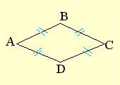

ses diagonales se coupent en leur milieu.
ses côtés opposés sont parallèles et de même longueur.
les angles opposés sont égaux.
ses diagonales sont perpendiculaires.
ses médianes se coupent en leur milieu et sont isométriques .

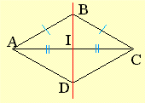
- les diagonales sont axes de symétrie.
- le point d'intersection des diagonales est centre de symétrie .
- le losange est un parallélogramme.
- Le losange est un trapèze.
- Pour calculer son périmètre on utilise la formule :_______________________
- Pour calculer son aire on utilise la formule :_______________________

